УТВЕРЖДЕН
Заведующим МАДОУ «Детский сад №77»
________________ С.Ю. Товстенко
Приказ №92 от «01» октября 2024г.
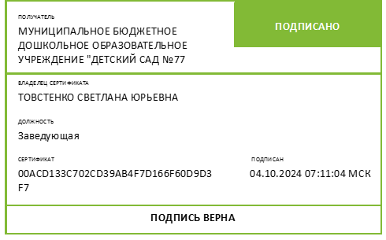
Календарный учебный график
На 2024-2025 учебный год

1. Режим работы учреждения

Время работы возрастных групп | 120,5часов в день (с 07 ч. 30 м. до 18ч.00м.)
Нерабочие дни | суббота, воскресенье и праздничные дни

  - Продолжительность учебного года

Учебный год | с 02. 09. 2024 г. по 30. 05. 2025 г. | 37 недель
I полугодие | с 02.09.2024 г. по 31.12.2024 г. | 17 недель
II полугодие | с 08.01.2025 г. по 31.05.2024 г. | 20 неделя

3. Продолжительность учебной недели

5 дней (с понедельника по пятницу)
4. Продолжительность летнего оздоровительного периода

с 1 июня 2025 г. по 31 августа 2025 г. – образовательная деятельность с детьми осуществляется в формах согласно действующим санитарно-эпидемиологическим требованиям С.П.2.4.3648-20 «Санитарно-эпидемиологические требования к организациям воспитания и обучения, отдыха и оздоровления детей и молодёжи». Формы работы, проводимые в ДОУ в летний период:
- музыкальные и физкультурные занятия на улице;
- совместная деятельность педагогов с детьми, организованная на прогулке;
- трудовая деятельность по возрасту;
- наблюдения во время прогулки;
- организация различных видов игр на прогулке;
- детские досуги, развлечения (по программе), праздники: День защиты детей, День города, День России, День Государственного флага Российской Федерации • оздоровительные мероприятия: утренняя гимнастика, воздушные и солнечные ванны.

  - Каникулярное время, праздничные (нерабочие) дни

Наименование | Сроки/ даты
Зимние каникулы | с 01.01.2025 г. по 07.01.2025 г.
День народного единства | 04.11.2024 г.
День Конституции Татарстана | 06.11.2024 г
Новогодние, рождественские каникулы | 01.01.2025 г. – 07.01.2025 г.
День защитника Отечества | 23.02.2025 г.
Международный женский день | 08.03.2025 г.
Праздник Весны и Труда | 01.05.2025 г.
День Победы | 09.05.2025 г.
День России | 12.06.2025 г.
День Республики Татарстан | 30.08.2025 г.

6. Система педагогической диагностики (мониторинга) достижения детьми планируемых результатов освоения образовательной программы дошкольного образования

Система педагогической диагностики (мониторинга) проводится без отрыва от образовательного процесса ДОУ, осуществляется в соответствии с ФОП и ФГОС дошкольного образования и обеспечивает комплексный подход к оценке индивидуальных достижений детей, позволяет осуществлять оценку динамики их достижений в соответствии с реализуемой образовательной программой дошкольного образования.

Мониторинг освоения основной образовательной программы ДОУ | Октябрь 2024 г., май 2025 г.
Психологическая готовность детей к обучению в школе | Октябрь 2024 г, апрель 2025 г

